地域を知りたい・見たい・伝えたい「あるでよ徳島」講座

(公社)徳島県物産協会では、徳島県の優れた伝統工芸品・特産品を育んだ歴史や文化がたくさんあり、それに関わる人やものをより深く知り感じてもらい、徳島に住んでいる方々に徳島をもっと好きになっていただけるように「あるでよ徳島」講座を実施しています。

つきましては、昨年度好評につき、今年度も「蕎麦打ち体験」講座を開催することになりましたので、次のとおり、参加者を募集いたします。

１ 対象者 ： 徳島県内在住の方
定員 10人程度
申込者が多数の場合は、抽選により決定します。

２ 日時場所： 令和元年１１月13日（水） 13時30分～1６時00分予定
徳島市新町橋2丁目20番地
阿波おどり会館4階 第3．4活動室

３ 講座内容： 「そばにまつわるお話と蕎麦打ち体験」
指導者 総本家 橋本 伊丹社長

４ 参加費用： 体験料 ５００ 円 (材料代)
○当協会までの交通費及び駐車場料金は、各自ご負担ください。
○当日打った蕎麦はお持ち帰りいただきます。

５ 応募方法： お電話・FAX・e-mailにて、令和元年１０月31日(木)までに申し込みください。

申し込み先 770-0904 徳島市新町橋2丁目20番地
公益社団法人徳島県物産協会
あるでよ講座 担当 芦尾・藤本
FAX 088-623-9779
e-mail info@tokushima-bussan.com
(メールの場合は、受付返信メールが届いたことを御確認ください。)

※参加希望者からお預かりしました個人情報は、「あるでよ徳島講座」の参加者決定のための抽選以外の目的に使用する事はありません。
また、参加希望者の個人情報は、厳正な管理の下、適正に処分します。

６．お問い合わせ 〒770-0904
徳島市新町橋２丁目２０番地「阿波おどり会館」
公益社団法人徳島県物産協会 TEL.088-622-8231

あるでよ徳島講座
参加者募集
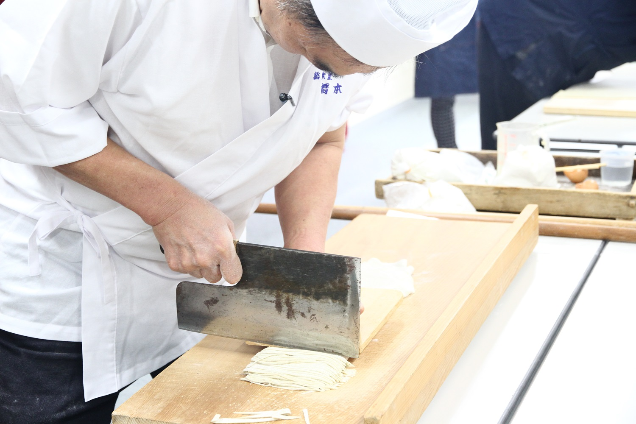

蕎麦の大好きな方・・・・
蕎麦打ちをやってみたかった方・・・・・・
ぜひご参加ください。

